абораторная работа №4

По предмету ООП
Вариант 10
приложение «Расписание занятий»

Валентюкевич Олеся
группа 3312

Листинг программы
Zanyatie class
- class Zanyatie
- {
- protected:
- string name, day, time;

- public:
- Zanyatie(const string &n = "No", const string &d = "No", const string &t = "00:00") : name(n), day(d), time(t) {}
- virtual ~Zanyatie() {}
- virtual void print() const = 0; // чисто виртуальная
- };
- }
LabWork class
- class LabWork : public Zanyatie
- {
- string equipment;

- public:
- LabWork(const string &n, const string &d, const string &t, const string &e) : Zanyatie(n, d, t), equipment(e) {}
- void print() const override { cout << "Lab: " << name << " " << day << " " << time << " | Eq: " << equipment << "\n"; }
- };

Lecture class

- class Lecture : public Zanyatie
- {
- string topic;

- public:
- Lecture(const string &n, const string &d, const string &t, const string &top) : Zanyatie(n, d, t), topic(top) {}
- void print() const override { cout << "Lecture: " << name << " " << day << " " << time << " | Topic: " << topic << "\n"; }
- };

Raspisanie class
- class Raspisanie
- {
- Zanyatie *arr[10];

- public:
- Raspisanie()
- {
- for (int i = 0; i < 10; i++)
- {
- arr[i] = nullptr;
- }
- }
- void set(int i, Zanyatie *z) { arr[i] = z; }
- void show()
- {
- for (int i = 0; i < 10; i++)
- if (arr[i] != nullptr)
- arr[i]->print();
- }
};
main class
- int main()
- {
- int count;
- cout << "Enter count Lecture and LabWork lines: (max 10) ";
- cin >> count;
- if (count > 10)
- {
- cout << "\nNo more 10 plese!";
- return 0;
- }
- Raspisanie r;

- for (int i = 0; i < count; i++)
- {
- Lecture *lecture = new Lecture("Math " + to_string(i + 1), "Mon", "09:00", "Calculus " + to_string(i + 1));
- r.set(i + 1, lecture);
- lecture->print();

- LabWork *lab = new LabWork("Physics Lab " + to_string(i + 1), "Wed", "14:00", "Scope " + to_string(i + 1));
- r.set(i + 1, lab);
- lab->print();
- }
- // r.show();
- // delete l1;
- // delete lw1;
- }

Пример работы программы
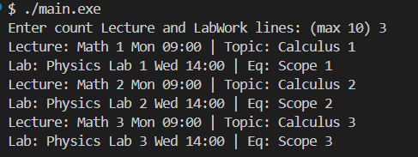
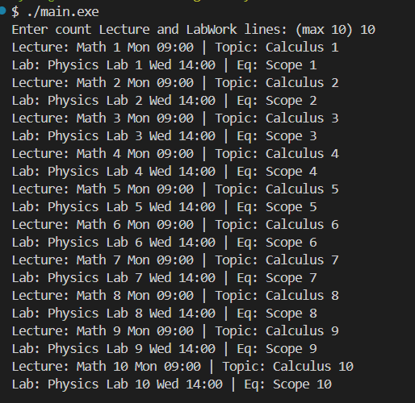
Краткие пояснения к алгоритму
Преобразование в абстрактный класс создало строгую архитектурную основу, обеспечивающую единообразную работу с объектами разных типов через стандартизированный интерфейс, что значительно повысило гибкость и поддерживаемость системы

Дополнительные вопросы
1. Как описать абстрактный класс?
class Lesson { // абстрактный класс
- public:
- // Чисто виртуальная функция
- virtual void displayFullInfo() const = 0;

- // Обычные методы
- string getName() const { return name; }

- // Виртуальный деструктор
- virtual ~Lesson() { cout << "Lesson destructor called" << endl; }

- // НЕЛЬЗЯ создать объект:
- // Lesson lesson; // ОШИБКА компиляции!
- };

2. Для чего применяют виртуальные функции?
Виртуальные функции обеспечивают полиморфизм - возможность работать с объектами разных классов через единый интерфейс.

3. Как переопределить виртуальные функции?
- class Base {
- public:
- virtual void method() { /* базовая реализация */ }
- };

- class Derived : public Base {
- public:
- void method() override { // ключевое слово override
- /* переопределенная реализация */
- }
- };

4. Что произойдет, если в классе-наследнике не переопределить чисто виртуальную функцию?
Класс-наследник также станет абстрактным, и нельзя будет создавать его объекты.

5. Можно ли создавать списки объектов абстрактного класса?
НЕТ, нельзя создавать объекты абстрактного класса, но можно создавать списки указателей на абстрактный класс.
- Lesson lessons[5]; // ОШИБКА - массив объектов
- vector<Lesson> lessonsVec; // ОШИБКА - вектор объектов
- Lesson lesson; // ОШИБКА - отдельный объект

Выводы
- Абстрактные классы - шаблоны для наследования
- Виртуальные функции - основа полиморфизма
- Переопределение - специализация поведения наследников
- Обязательность реализации - гарантия наличия метода
- Полиморфные коллекции - гибкость архитектуры
Абстрактный класс определяет интерфейс, но не имеет полной реализации
Указатели могут ссылаться на любые производные классы, которые реализуют интерфейс
Полиморфизм работает через указатели и ссылки, но не через объекты
Это позволяет создавать гибкие системы, где базовый класс определяет "что делать", а производные классы - "как делать".

